2^{ο} Εργαστήριο: Φύλλο Εργασίας για την 3^{η} δραστηριότητα με τίτλο «Καρτέλες αναγκών και επιθυμιών»

Η επιλογή των καρτών με τις εικόνες («καθαρό νερό», «καθαρό περιβάλλον», «ευκαιρίες για ξεκούραση και παιχνίδι», «θρεπτικό φαγητό», «προστασία από κακομεταχείριση», «αναψυκτικό και μπιφτέκι», «ρούχα της μόδας», «διακοπές στην παραλία», «γλυκά», «λεφτά για να ξοδέψω όπως μου αρέσει») έγινε κυρίως με βάση την εμφανή διάκρισή τους όσον αφορά στο προτεινόμενο κριτήριο ταξινόμησης. Ωστόσο θα δοθεί, χρόνος στους μαθητές/τριες να αποφασίσουν, επιχειρηματολογώντας για τις σχετικές επιλογές τους, έχοντας ως ενδεικτικές ερωτήσεις διαπραγμάτευσης («είναι κάτι που μου χρειάζεται;», «γιατί μου χρειάζεται;», «μπορώ να κάνω και χωρίς αυτό;», «τι θα γινόταν αν δε το είχα;»).

Η συζήτηση σε επίπεδο ολομέλειας, που θα ακολουθήσει, θα αναδείξει το συμβολισμό κάποιων από τις αναγνωρισμένες ως βασικές ανάγκες (τόσο των ανθρώπων όσο και των ζώων), ενώ ο προβληματισμός σχετικά με τις περιπτώσεις της μη ικανοποίησής τους, αναμένεται να συμβάλει στην κατανόησης της διαφοράς ανάμεσα στις ανάγκες και στις επιθυμίες.

Για τη δραστηριότητα αυτή μπορούν να αξιοποιηθούν εικόνες από αποκόμματα περιοδικών και εφημερίδων. Ενδεικτικά προτείνονται δέκα 10 εικόνες από το εκπαιδευτικό υλικό «Κάρτες Θέλω και Ανάγκες» του Compasito (2012: 168-171), όπως και άλλες 4 κενές κάρτες.
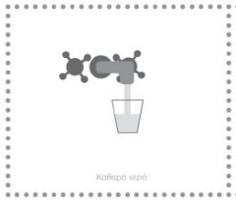 | 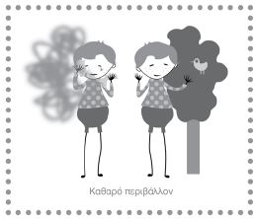 |  |  | 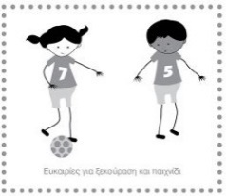 |  | 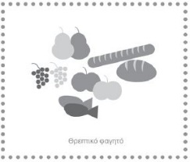 |  | 
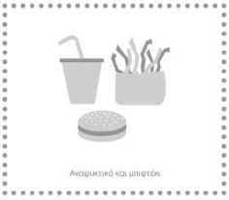 |  | 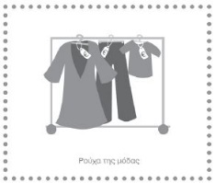 | 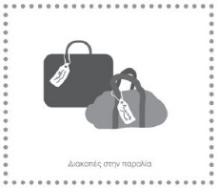 |  | 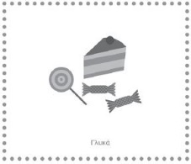 |  | 